Манящий берег Альбиона»:

2014 год - год культуры Великобритании в России

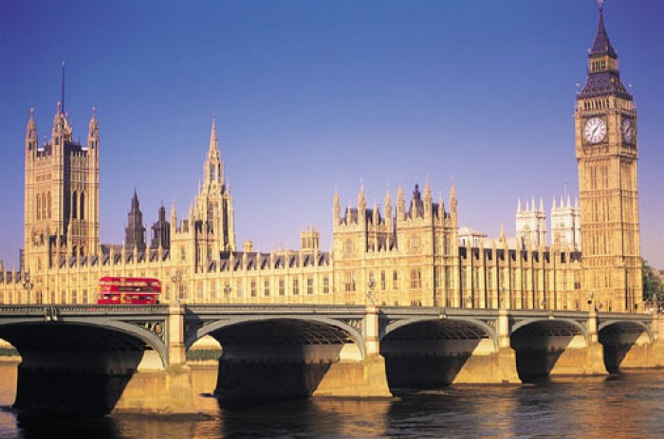

http://www.euromag.ru/events/34533.html - СОБЫТИЯ ГОДА БРИТАНИИ В РОССИИ
https://ru.wikipedia.org/wiki/%D0%92%D0%B5%D0%BB%D0%B8%D0%BA%D0%BE%D0%B1%D1%80%D0%B8%D1%82%D0%B0%D0%BD%D0%B8%D1%8F Великобритания (Материал из Википедии )
http://www.vokrugsveta.ru/country/great_britain/ Великобритания
http://www.odinklik.ru/site.aspx?site=velikobritaniya Веб-обзор.Великобритания
http://tonkosti.ru/%D0%92%D0%B5%D0%BB%D0%B8%D0%BA%D0%BE%D0%B1%D1%80%D0%B8%D1%82%D0%B0%D0%BD%D0%B8%D1%8F Великобритания (сайт «Тонкости туризма»)
http://tonkosti.ru/%D0%94%D0%BE%D1%81%D1%82%D0%BE%D0%BF%D1%80%D0%B8%D0%BC%D0%B5%D1%87%D0%B0%D1%82%D0%B5%D0%BB%D1%8C%D0%BD%D0%BE%D1%81%D1%82%D0%B8_%D0%92%D0%B5%D0%BB%D0%B8%D0%BA%D0%BE%D0%B1%D1%80%D0%B8%D1%82%D0%B0%D0%BD%D0%B8%D0%B8 Достопримечательности Великобритании

http://www.rutraveller.ru/place/compilation?id=130 12 лучших достопримечательностей Великобритании
http://www.calameo.com/link?id=91705513 Рассказы о Шотландии

Сценарии мероприятий,уроков

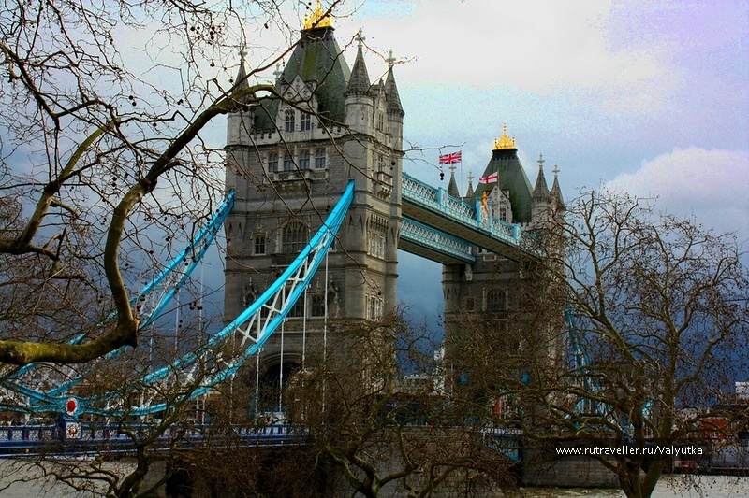

http://nsportal.ru/shkola/inostrannye-yazyki/angliiskiy-yazyk/library/2012/08/17/pole-chudes-rozhdestvo-v Сценарий игры «Поле чудес», посвященной Рождеству и Новому году в Великобритании
http://for-teacher.ru/lessons/84-urok-angliyskogo-yazyka-tema-velikobritaniya-angliya.html Тема урока: ". Великобритания. Англия" - УРОК АНГЛИЙСКОГО ЯЗЫКА
http://festival.1september.ru/articles/569730/ Открытый урок по теме "Великобритания. Осмотр достопримечательностей"
http://festival.1september.ru/articles/575590/ Урок в 10-м классе по теме "Великобритания"
http://festival.1september.ru/articles/526139/ Система образования Великобритании
http://festival.1september.ru/articles/624681/ Урок географии по теме "Страны Западной Европы. Великобритания". 7-й класс
http://festival.1september.ru/articles/519904/ Сценарий театрализованного юмористического представления. Великобритания
http://festival.1september.ru/articles/628799/ Великобритания – королевство ли это?
http://festival.1september.ru/articles/582147/ Традиции и праздники Великобритании
estival.1september.ru/articles/617533/ Урок-игра "Символы Великобритании"
http://festival.1september.ru/articles/530224/ Урок английского языка в 5-м классе по теме "Великобритания"
http://festival.1september.ru/articles/571692/ "Россия – Великобритания. Пространство разъединяет, язык объединяет"
http://festival.1september.ru/articles/501911/ Внеклассное мероприятие "Великобритания XX века"
http://festival.1september.ru/articles/502284/ Элективный курс "Британия: от А до Я"
http://festival.1september.ru/articles/575401/ Предметный элективный курс для учащихся
9-10 классов "О Британии вкратце"
Презентации и видео:
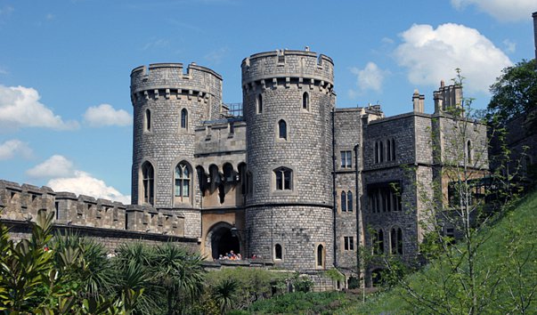
Виндзорский замок

http://ppt4web.ru/geografija/velikobritanija1.html Великобритания (презентации)
http://ppt4web.ru/obshhestvoznanija/bukingemskijj-dvorec-simvol-velikobritanii.html Презентация на тему: Букингемский дворец – символ Великобритании
http://prezentacii.com/geografiya/12171-sovremennaya-velikobritaniya.html Презентации
http://www.youtube.com/watch?v=hAXcoWt1FE0 Английская королевская семья и новый мировой порядок
http://povtoriashki.ru/dlya_detey/inerestnie_fakti/strani/united_kingdom/ Интересные факты о Великобритании
http://www.rukivnogi.com/great_britain/facts Интересные факты о Великобритании
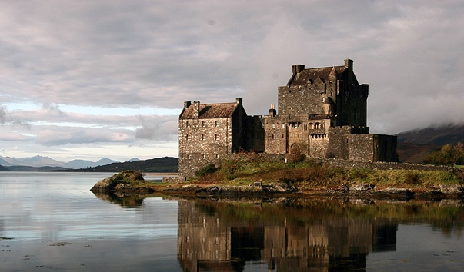 Замок Эйлен Донан
Викторины:
http://ped-kopilka.ru/vneklasnaja-rabota/viktoriny/viktorina-dlja-shkolnikov-po-teme-anglija-s-otvetami.html Викторина для школьников. Тема: Великобритания, Англия, традиции и история
https://docs.google.com/document/d/1rf6TsPAxXQIGWc1_p7joXOXhIVcnMV4RaVwQrQ021tc/edit?hl=ru Викторина о Великобритании
http://nsportal.ru/shkola/inostrannye-yazyki/angliiskiy-yazyk/library/2012/03/14/viktorina-po-stranovedeniyu Викторина по страноведению. Великобритания
http://nsportal.ru/shkola/inostrannye-yazyki/angliiskiy-yazyk/library/2012/11/25/viktorina-chto-ty-znaesh-o Викторина "Что ты знаешь о Великобритании"
http://relax.dviger.com/gallery/work/c_4251.html Великобритания. 30 вопросов и ответов
http://bibliotekagrina.ru/vict-3.html Викторина «Литература Великобритании»
http://kladraz.ru/viktoriny/viktoriny-dlja-shkolnikov/viktorina-s-otvetami-dlja-6-8-klasa-na-temu-puteshestvie-po-velikobritani.html Викторина с ответами для 6-8 класса на тему «Путешествие по Великобритании»
http://www.stranamam.ru/post/6501483/ ТОП-35 экранизаций и костюмированных фильмов телекомпании ВВС
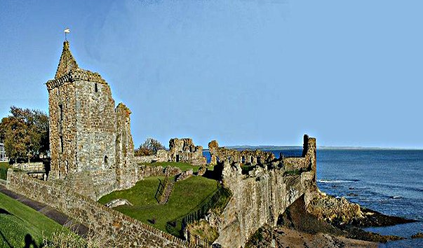 Замок святого Андрея

